11.5 UART收发器设计实例
UART（Universal Asynchronous Receiver Transmitter，通用异步收发器）是广泛使用的异步串行数据通信协议。下面首先介绍UART硬件接口及电平转换电路，分析UART的传输时序并利用Verilog HDL语言进行建模与仿真，最后通过开发板与PC相连进行RS-232通信来测试UART收发器的正确性。

1.5.1 11.5.1 UART界面介绍
本节所介绍的UART即美国电子工业协会定义的RS-232C，简称RS-232。RS-232的接口一般有9针的DB9和25针的DB25，这里以9针为例，它的各个引脚的定义如表11-8所示。
表11-8 DB9的引脚定义
^{引脚} | ^{功能} | ^{缩写}
¹ | ^{资料载波检测} | ^{DCD}
² | ^{数据接收} | ^{RXD}
³ | ^{资料发送} | ^{TXD}
⁴ | ^{资料终端准备} | ^{DTR}
⁵ | ^{地} | ^{GND}
⁶ | ^{资料设备准备就绪} | ^{DSR}
⁷ | ^{发送请求} | ^{RTS}
⁸ | ^{清除发送} | ^{CTS}
⁹ | ^{地} | ^{GND}
由于RS-232的电气特性与FPGA引脚不相同，因此它们之间不能直接相连，对于RS-232的数据线，当为逻辑“1”时，对应电平是-15V~-3V；当为逻辑“0”时，对应电平是15V~3V。因此，与FPGA相连之前必须进行电平转换，转换原理图如图11-39所示。
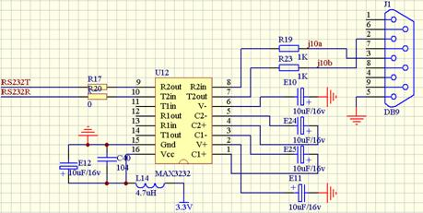
图11-39 RS-232电平转换原理图

1.5.2 11.5.2 UART传输时序
UART传输时序如图11-40所示。
T

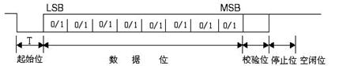
图11-40 UART传输时序
发送数据过程：空闲状态，线路处于高电位；当收到发送数据指令后，拉低线路一个数据位的时间T，接着数据按低位到高位依次发送，数据发送完毕后，接着发送奇偶校验位和停止位（停止位为高电位），一帧资料发送结束。
接收数据过程：空闲状态，线路处于高电位；当检测到线路的下降沿（线路电位由高电位变为低电位）时说明线路有数据传输，按照约定的波特率从低位到高位接收数据，数据接收完毕后，接着接收并比较奇偶校验位是否正确，如果正确则通知后续设备准备接收数据或存入缓存。
由于UART是异步传输，没有传输同步时钟。为了能保证数据传输的正确性，UART采用16倍数据波特率的时钟进行采样。每个数据有16个时钟采样，取中间的采样值，以保证采样不会滑码或误码。一般UART一帧的数据位数为8，这样即使每个数据有一个时钟的误差，接收端也能正确地采样到数据。
UART的接收数据时序为：当检测到数据的下降沿时，表明线路上有数据进行传输，这时计数器CNT开始计数，当计数器为24=16+8时，采样的值为第0位数据；当计数器的值为40时，采样的值为第1位数据，依此类推，进行后面6个数据的采样。如果需要进行奇偶校验，则当计数器的值为152时，采样的值即为奇偶位；当计数器的值为168时，采样的值为“1”表示停止位，一帧数据接收完成。本节章将按上面的算法进行Verilog HDL语言建模与仿真。

1.5.3 11.5.3 UART分频器
假设数据的波特率为p，则所需时钟的频率为16*p。以波特率p为115200为例，系统时钟为50MHz，则分频系数为50000000/(16*115200) = 27.127，取整为27。分频器Verilog HDL语言代码如下：
module clkdiv(clk, clkout);
input clk; //系统时钟
output clkout; //采样时钟输出
reg clkout;
reg [15:0] cnt;
always @(posedge clk) //分频进程
begin
if(cnt == 16'd12)
begin
clkout <= 1'b1;
cnt <= cnt + 16'd1;
end
else if(cnt == 16'd26)
begin
clkout <= 1'b0;
cnt <= 16'd0;
end
else
begin
cnt <= cnt + 16'd1;
end
end
endmodule
保存文件为clkdiv.v，单击Files → Create/Update → Create Symbol Files for Current File命令，为clkdiv.v生成原理图模块。新建一个原理图文件，在原理图空白处双击，在弹出的Symbol对话框中选择Project → clkidv模块，单击OK按钮退出Symbol对话框。在原理图的适当位置放置clkdiv模块，并添加输入输出模块。保存原理图为uartrxtx.bdf。编译工程文件，编译无误后单击Processing → Generate Functional Simulation Netlist，产生功能仿真网表。新建波形仿真文件，加入输入输出信号，设置系统时钟信号clk的周期为20ns，保存波形文件为 uartrxtx.vwf，单击按钮进行分频器的波形仿真，波形仿真报告如图11-41所示。
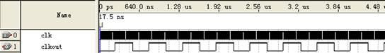
图11-41 分频器的波形仿真报告
波形仿真报告说明：
分频时钟输出实现了所需的27分频，分频模块得到正确验证。

1.5.4 11.5.4 UART发送模块
UART发送模块的功能：接收到发送指令后，把数据按UART协议输出，先输出一个低电平的起始位，然后从低到高输出8个数据位，接着是可选的奇偶校验位，最后是高电平的停止位。Verilog HDL语言代码如下：
module uarttx(clk, datain, wrsig, idle, tx);
input clk; //UART时钟
input [7:0] datain; //需要发送的数据
input wrsig; //发送命令，上升沿有效
output idle; //线路状态指示，高为线路忙，低为线路空闲
output tx; //发送数据信号
reg idle, tx;
reg send;
reg wrsigbuf, wrsigrise;
reg presult;
reg[7:0] cnt; //计数器
parameter paritymode = 1'b0;
//检测发送命令是否有效
always @(posedge clk)
begin
wrsigbuf <= wrsig;
wrsigrise <= (~wrsigbuf) & wrsig;
end
always @(posedge clk)
begin
if (wrsigrise && (~idle)) //当发送命令有效且线路为空闲时，启动新的数据发送进程
begin
send <= 1'b1;
end
else if(cnt == 8'd176) //一帧资料发送结束
begin
send <= 1'b0;
end
end
always @(posedge clk)
begin
if(send == 1'b1)
begin
case(cnt) //产生起始位
8'd0:
begin
tx <= 1'b0;
idle <= 1'b1;
cnt <= cnt + 8'd1;
end
8'd16:
begin
tx <= datain[0]; //发送数据0位
presult <= datain[0]^paritymode;
idle <= 1'b1;
cnt <= cnt + 8'd1;
end
8'd32:
begin
tx <= datain[1]; //发送数据1位
presult <= datain[1]^presult;
idle <= 1'b1;
cnt <= cnt + 8'd1;
end
8'd48:
begin
tx <= datain[2]; //发送数据2位
presult <= datain[2]^presult;
idle <= 1'b1;
cnt <= cnt + 8'd1;
end
8'd64:
begin
tx <= datain[3]; //发送数据3位
presult <= datain[3]^presult;
idle <= 1'b1;
cnt <= cnt + 8'd1;
end
8'd80:
begin
tx <= datain[4]; //发送数据4位
presult <= datain[4]^presult;
idle <= 1'b1;
cnt <= cnt + 8'd1;
end
8'd96:
begin
tx <= datain[5]; //发送数据5位
presult <= datain[5]^presult;
idle <= 1'b1;
cnt <= cnt + 8'd1;
end
8'd112:
begin
tx <= datain[6]; //发送数据6位
presult <= datain[6]^presult;
idle <= 1'b1;
cnt <= cnt + 8'd1;
end
8'd128:
begin
tx <= datain[7]; //发送数据7位
presult <= datain[7]^presult;
idle <= 1'b1;
cnt <= cnt + 8'd1;
end
8'd144:
begin
tx <= presult; //发送奇偶校验位
presult <= datain[0]^paritymode;
idle <= 1'b1;
cnt <= cnt + 8'd1;
end
8'd160:
begin
tx <= 1'b1; //发送停止位
idle <= 1'b1;
cnt <= cnt + 8'd1;
end
8'd176:
begin
tx <= 1'b1;
idle <= 1'b0; //一帧资料发送结束
cnt <= cnt + 8'd1;
end
default:
begin
cnt <= cnt + 8'd1;
end
endcase
end
else
begin
tx <= 1'b1;
cnt <= 8'd0;
idle <= 1'b0;
end
end
endmodule
保存文件为uarttx.v，单击Files → Create/Update → Create Symbol Files for Current File命令，为uarttx.v生成原理图模块。为了测试UART发送模块的正确性，需要编写一个测试模块来测试UART发送模块，Verilog HDL语言代码如下：
module testuart(clk, dataout, wrsig);
input clk;
output[7:0] dataout;
output wrsig;
reg [7:0] dataout;
reg wrsig;
reg [7:0] cnt;
always @(posedge clk)
begin
if(cnt == 254)
begin
dataout <= dataout + 8'd1; //每次数据加“1”
wrsig <= 1'b1; //产生发送命令
cnt <= 8'd0;
end
else
begin
wrsig <= 1'b0;
cnt <= cnt + 8'd1;
end
end
endmodule
保存文件为testuart.v，单击Files → Create/Update → Create Symbol Files for Current File命令，为testuart.v生成原理图模块。新建一个原理图文件，在原理图空白处双击，在弹出的Symbol对话框中选择Project → testuart模块和uarttx模块，单击OK按钮退出Symbol对话框。在原理图的适当位置放置testuart模块和uarttx模块，并添加输入输出模块。为了仿真方便，把原来分频模块的分频系数更改为4，各个模块的连接如图11-42所示。
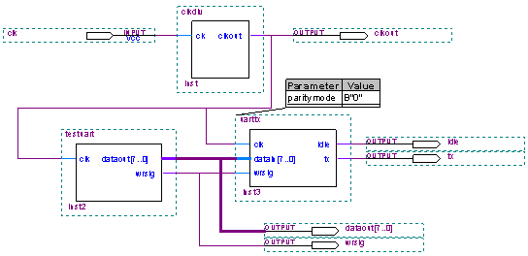
图11- 42 UART发送模块连接图
保存原理图为uartrxtx.bdf。编译工程文件，编译无误后单击Processing → Generate Functional Simulation Netlist，产生功能仿真网表。新建波形仿真文件，加入输入输出信号，设置系统时钟信号clk的周期为20ns，保存波形文件为uartrxtx.vwf，单击按钮进行UART数据发送的波形仿真，波形仿真报告如图11-43所示。
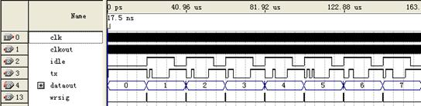
图11-43 UART发送模块的波形仿真报告
波形仿真报告说明：
对图11-43分析看出，当发送命令wrsig的上升沿有效时，启动发送数据。串行数据的波形与发送数据dataout相一致，UART的发送模块得到正确验证。

1.5.5 11.5.5 UART接收模块
UART接收模块的功能：时时检测线路，当线路产生下降沿时，即认为线路有数据传输，启动接收数据进程进行接收，按从低位到高位接收数据。UART接收模块的Verilog HDL语言代码如下：
module uartrx(clk, rx, dataout, rdsig, dataerror, frameerror);
input clk; //采样时钟
input rx; //UART数据输入
output dataout; //接收数据输出
output rdsig;
output dataerror; //资料出错指示
output frameerror; //帧出错指示
reg[7:0] dataout;
reg rdsig, dataerror;
reg frameerror;
reg [7:0] cnt;
reg rxbuf, rxfall, receive;
parameter paritymode = 1'b0;
reg presult, idle;
always @(posedge clk) //检测线路的下降沿
begin
rxbuf <= rx;
rxfall <= rxbuf & (~rx);
end
always @(posedge clk)
begin
if (rxfall && (~idle)) //检测到线路的下降沿并且原先线路为空闲，启动接收数据进程
begin
receive <= 1'b1;
end
else if(cnt == 8'd175) //接收数据完成
begin
receive <= 1'b0;
end
end
always @(posedge clk)
begin
if(receive == 1'b1)
begin
case (cnt)
8'd0:
begin
idle <= 1'b1;
cnt <= cnt + 8'd1;
rdsig <= 1'b0;
end
8'd24: //接收第0位数据
begin
idle <= 1'b1;
dataout[0] <= rx;
presult <= paritymode^rx;
cnt <= cnt + 8'd1;
rdsig <= 1'b0;
end
8'd40: //接收第1位数据
begin
idle <= 1'b1;
dataout[1] <= rx;
presult <= presult^rx;
cnt <= cnt + 8'd1;
rdsig <= 1'b0;
end
8'd56: //接收第2位数据
begin
idle <= 1'b1;
dataout[2] <= rx;
presult <= presult^rx;
cnt <= cnt + 8'd1;
rdsig <= 1'b0;
end
8'd72: //接收第3位数据
begin
idle <= 1'b1;
dataout[3] <= rx;
presult <= presult^rx;
cnt <= cnt + 8'd1;
rdsig <= 1'b0;
end
8'd88: //接收第4位数据
begin
idle <= 1'b1;
dataout[4] <= rx;
presult <= presult^rx;
cnt <= cnt + 8'd1;
rdsig <= 1'b0;
end
8'd104: //接收第5位数据
begin
idle <= 1'b1;
dataout[5] <= rx;
presult <= presult^rx;
cnt <= cnt + 8'd1;
rdsig <= 1'b0;
end
8'd120: //接收第6位数据
begin
idle <= 1'b1;
dataout[6] <= rx;
presult <= presult^rx;
cnt <= cnt + 8'd1;
rdsig <= 1'b0;
end
8'd136: //接收第7位数据
begin
idle <= 1'b1;
dataout[7] <= rx;
presult <= presult^rx;
cnt <= cnt + 8'd1;
rdsig <= 1'b1;
end
8'd152: //接收奇偶校验位
begin
idle <= 1'b1;
if(presult == rx)
dataerror <= 1'b0;
else
dataerror <= 1'b1; //如果奇偶校验位不对，表示数据出错
cnt <= cnt + 8'd1;
rdsig <= 1'b1;
end
8'd168:
begin
idle <= 1'b1;
if(1'b1 == rx)
frameerror <= 1'b0;
else
frameerror <= 1'b1; //如果没有接收到停止位，表示帧出错
cnt <= cnt + 8'd1;
rdsig <= 1'b1;
end
default:
begin
cnt <= cnt + 8'd1;
end
endcase
end
else
begin
cnt <= 8'd0;
idle <= 1'b0;
rdsig <= 1'b0;
end
end
endmodule
保存文件为uartrx.v，单击Files → Create/Update → Create Symbol Files for Current File命令，为uartrx.v生成原理图模块。新建一个原理图文件，在原理图空白处双击，在弹出的Symbol对话框中选择Project → uartrx模块，单击OK按钮退出Symbol对话框。在原理图的适当位置放置uartrx模块，并添加输入输出模块，各个模块的连接如图11-44所示。
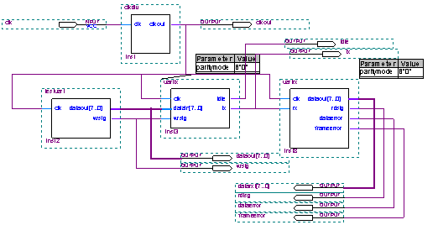
图11-44 UART 接收模块连接图
保存原理图为uartrxtx.bdf。编译工程文件，编译无误后单击Processing → Generate Functional Simulation Netlist，产生功能仿真网表。新建波形仿真文件，加入输入输出信号，设置系统时钟信号clk的周期为20ns，保存波形文件为 uartrxtx.vwf，单击按钮进行UART数据接收的波形仿真，波形仿真报告如图11-45所示。
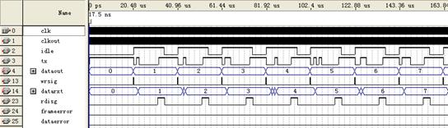
图11-45 UART接收模块的波形仿真报告
波形仿真报告说明：
对图11-45分析看出，UART接收模块接收到的数据与UART发送模块发送的数据相一至，每接收到一个数据都有一个读取数据指示rdisg，UART接收模块得到正确验证。

1.5.6 11.5.6 UART的硬件测试
为了测试UART与PC通信的正确性，本例测试方法是，PC将数据发送到FPGA，FPGA接收到数据再发送给PC。FPGA与PC通信模块连接原理图如图11-46所示。
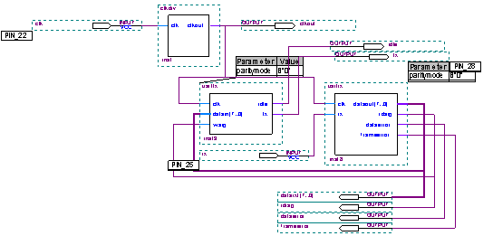
图11-46 FPGA与PC通信模块连接原理图
根据PC的串口调试工具的设置，决定代码是否需要奇偶校验位，以及分频系数。分配FPGA引脚，编译工程，连接好开发板及下载线缆，接上电源，下载配置FPGA，打开PC的串口调试工具，发送数据，观察接收到的数据，如图11-47所示。
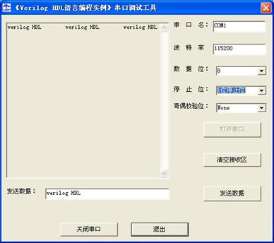
图11-47 PC串口调试工具
PC串口调试工具中发送“verilog HDL”，同时接收窗口显示“verilog HDL”，说明FPGA的接收和发送模块与PC的通信正确。至此，UART收发器的验证全部完成。

